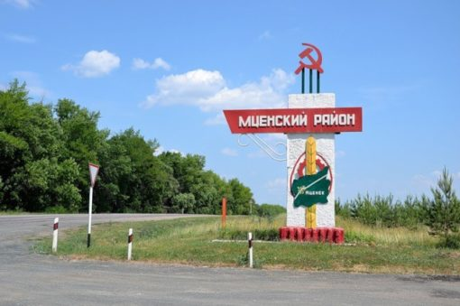

БЮДЖЕТ ДЛЯ ГРАЖДАН
исполнение бюджета Мценского района
за 1 квартал 2018 года
подготовлен на основании Решения Мценского районного Совета народных депутатов
от 31 мая 2018 года № 219
«Об исполнении бюджета Мценского района за I квартал 2018 года»
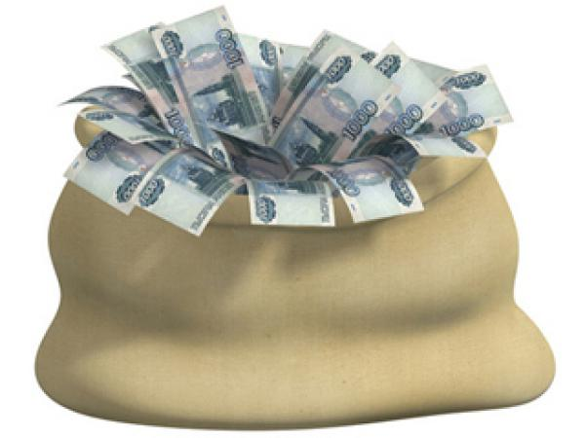
«Бюджет для граждан» познакомит вас с положениями основного финансового документа Мценского района – бюджета района в 1 квартале 2018 года
Представленная информация предназначена для широкого круга пользователей и будет интересна, так как бюджет района затрагивает интересы каждого жителя Мценского района.
Мы постарались в доступной и понятной форме для граждан, показать
основные показатели бюджета района.

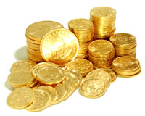

Структура бюджета района по «программному» принципу

Бюджет района

Программные и непрограммные расходы

Муниципальные программы Мценского района

Непрограммные расходы
Общего характера
Поддержка отраслей экономики
Жилищно-коммунальная сфера
Социальной направленности

ИНФОРМАЦИЯ
об исполнении бюджета Мценского района
за 1 квартал 2018 года

 |  |  |  |  |  | (тыс. руб.)
Наименование показателей | Исполнение  1 квартал 2017 года | 2018 год |  |  | Темп роста (%)  1 квартал 2018г./  1 квартал 2017г. | Отклонение  1 квартал 2018г./  1 квартал 2017г.
 |  | Уточнённый  годовой план | Исполнение  1 квартал | %  испол-  нения
ДОХОДЫ | 78365,2 | 329595,3 | 79297,3 | 24,1% | 101,2% | 932,1
налоговые и неналоговые доходы | 25502,5 | 108389,1 | 25462,2 | 23,5% | 99,8% | -40,3
безвозмездные поступления | 52862,7 | 221206,2 | 53835,1 | 24,3% | 101,8% | 972,4
РАСХОДЫ | 75055,9 | 342807,7 | 72663,4 | 21,2% | 96,8% | -2392,5
за счет собственных средств | 45189,5 | 191454,5 | 38372,5 | 20,0% | 84,9% | -6817,0
за счет средств федеральных и областных средств | 29866,4 | 151353,2 | 34290,9 | 22,7% | 114,8% | 4424,5
ДЕФИЦИТ (-), ПРОФИЦИТ (+) | 3309,3 | -13212,4 | 6633,9

Информация о поступлении налоговых и неналоговых доходов
в бюджет Мценского района за 1 квартал 2018 года
 |  |  |  |  |  |  |  |  |  | (тыс. руб.)
Наименование показателей | Исполнение  1 квартал 2017 года | 2018 год |  |  |  |  | Темп роста (%)  1 квартал 2018г./  1 квартал 2017г. |  |  | Отклонение  1 квартал 2018г./  1 квартал 2017г.
 |  | Уточнённый  годовой план |  | Исполнение  1 квартал | %  исполнения
Налоговые и неналоговые доходы | 25502,5 | 108389,1 |  | 25462,2 | 23,5% |  | 99,8% |  |  | -40,3
Налоговые доходы | 15581,6 | 70264,1 |  | 15724,0 | 22,4% |  | 100,9% |  |  | 142,4
налог на доходы физических лиц | 7557,5 | 36600 |  | 7665,2 | 20,9% |  | 101,4% |  |  | 107,7
налоги на товары (работы, услуги)  реализуемые на территории РФ | 6989,9 | 30199,1 |  | 7157,1 | 23,7% |  | 102,4% |  |  | 167,2
налоги на совокупный доход | 1034,2 | 3465 |  | 907,3 | 26,2% |  | 87,7% |  |  | -126,9
государственная пошлина | 0 | 0 |  | -5,6 | 0,0% |  | 0,0% |  |  | -5,6
Неналоговые доходы | 9920,9 | 38125 |  | 9738,2 | 25,5% |  | 98,2% |  |  | -182,7
доходы от использования имущества,  находящегося в муниципальной  собственности | 7489,4 | 33780 |  | 7764,7 | 23,0% |  | 103,7% |  |  | 275,3
платежи при пользование природными  ресурсами | 265,2 | 465 |  | 247,6 | 53,2% |  | 93,4% |  |  | -17,6
доходы от оказания платных услуг  и компенсации затрат государства | 1186,7 | 2650 |  | 1068,8 | 40,3% |  | 90,1% |  |  | -117,9
доходы от продажи материальных  и нематериальных активов | 613,5 | 630 |  | 20,6 | 3,3% |  | 3,4% |  |  | -592,9
штрафы, санкции, возмещение ущерба | 182,9 | 600 |  | 120,7 | 20,1% |  | 66,0% |  |  | -62,2
прочие неналоговые доходы | 183,2 | 0 |  | 515,8 | 0,0% |  | 281,6% |  |  | 332,6
Анализ поступления безвозмездных поступлений
в бюджет Мценского района за 1 квартал 2018 года
 |  |  |  |  |  |  |  |  | (тыс. руб.)
Наименование показателей | Исполнение  1 квартал 2017 года |  | 2018 год |  |  |  | Темп роста (%)  1 квартал 2018г./  1 квартал 2017г. |  | Отклонение  1 квартал 2018г./  1 квартал 2017г.
 |  |  | Уточнённый  годовой план | Исполнение  1 квартал | %  исполнения
Безвозмездные поступления | 52862,7 |  | 221206,2 | 53835,1 | 24,3% |  | 101,8% |  | 972,4
Бюджетные поступления от других  бюджетов бюджетной системы РФ, кроме бюджетов государственных внебюджетных фондов | 52770,7 |  | 221006,2 | 53835,1 | 24,4% |  | 102,0% |  | 1064,4
дотации бюджетам субъектов  Российской Федерации и муниципальных образований | 22742,6 |  | 69653 | 22216,1 | 31,9% |  | 97,7% |  | -526,5
субсидии бюджетам бюджетной системы Российской Федерации | 1011,3 |  | 20910,3 | 1037,4 | 5,0% |  | 102,6% |  | 26,1
субвенции бюджетам субъектов  Российской Федерации и муниципальных образований | 29016,8 |  | 128092,9 | 30581,6 | 23,9% |  | 105,4% |  | 1564,8
иные межбюджетные трансферты | 0,0 |  | 2350 | 0,0 | 0,0% |  | 0,0% |  | 0,0
Прочие безвозмездные поступления | 92,0 |  | 200,0 | 0,0 | 0,0% |  | 0,0% |  | -92,0
Возврат остатков субсидий, субвенций и иных межбюджетных трансфертов, имеющих целевое назначение, прошлых лет из бюджетов городских округов | -15,5 |  | 0,0 | 0,0 | 0,0% |  | 0,0% |  | 15,5
прочие безвозмездные поступления | 107,5 |  | 200 | 0,0 | 0,0% |  | 0,0% |  | -107,5
Информация об исполнении расходов бюджета Мценского района
по разделам бюджетной классификации за 1 квартал 2018 года
 |  |  |  |  |  | (тыс. руб.)
Наименование показателей | Исполнение  1 квартал 2017 года | 2018 год |  |  | Темп роста (%)  1 квартал 2018г./  1 квартал 2017г. | Отклонение  1 квартал 2018г./  1 квартал 2017г.
 |  | Уточнённый  годовой план | Исполнение  1 квартал | %  испол-  нения
Общегосударственные вопросы | 6590,1 | 34839,4 | 7465,8 | 21,4% | 113,3% | 875,7
Национальная оборона | 271,8 | 1150,2 | 287,5 | 25,0% | 105,8% | 15,7
Национальная экономика | 8273,8 | 58606,5 | 3509 | 6,0% | 42,4% | -4764,8
Жилищно-коммунальное хозяйство | 1612,3 | 12962,9 | 1522,7 | 11,7% | 94,4% | -89,6
Образование | 50760,7 | 185082,7 | 51051,8 | 27,6% | 100,6% | 291,1
Культура, кинематография | 3904,6 | 17832,5 | 4172,8 | 23,4% | 106,9% | 268,2
Здравоохранение | 31,1 | 17,2 | 17,2 | 100,0% | 55,3% | -13,9
Социальная политика | 2091,1 | 23771,7 | 2383,2 | 10,0% | 114,0% | 292,1
Физическая культура и спорт | 40,2 | 150 | 36,4 | 24,3% | 90,5% | -3,8
Срежства массовой информации | 115,6 | 483,4 | 120,3 | 24,9% | 104,1% | 4,7
Обслуживание государственного  и муниципального долга | 14,8 | 0 | 0 | 0,0% | 0,0% | -14,8
Мебюджетные трансферты общего  характера бюджетам бюджетной системы Российской Федерации | 1349,8 | 7911,1 | 2096,7 | 26,5% | 155,3% | 746,9
ИТОГО РАСХОДОВ | 75055,9 | 342807,7 | 72663,4 | 21,2% | 96,8% | -2392,5

Информация о расходах на реализацию муниципальных программ
Мценского района за 1 квартал 2018 года (1)
 |  |  |  |  |  | (тыс.руб.)
№  п/п | Наименование программы | Утверждено на 2018 год | Исполнено за 1 квартал 2018 года | %  испол-  нения |  | Отклонение  от плана
1 | МП "Управление муниципальными финансами Мценского района" | 728,2 | 352,5 | 48,4% |  | 375,7
2 | МП "Управление муниципальным имуществом и земельными ресурсами Мценского района" | 3408,1 | 932,4 | 27,4% |  | 2475,7
3 | МП "Развитие муниципальной службы в Мценском районе" | 105 | 3,0 | 2,9% |  | 102,0
4 | МП "Развитие архивного дела в Мценском районе" | 83,0 | 22,6 | 27,2% |  | 60,4
5 | МП "Содержание и ремонт автомобильных дорог местного значения Мценского района" | 32749,1 | 1920,9 | 5,9% |  | 30828,2
6 | МП "Развитие образования в Мценском районе" | 64781,2 | 19404,5 | 30,0% |  | 45376,7
7 | МП "Совершенствование системы профилактики правонарушений и усиление борьбы с преступностью в Мценском районе" | 4645,9 | 1085,4 | 23,4% |  | 3560,5
8 | МП "Молодежь Мценского района" | 70,0 | 4,0 | 5,7% |  | 66,0
9 | МП "Культура Мценского района на 2014 - 2020 годы" | 20607,5 | 4851,7 | 23,5% |  | 15755,8
10 | МП "Развитие физической культуры и спорта в Мценском районе" | 4448,5 | 1307,9 | 29,4% |  | 3140,6
11 | МП "Обеспечение жильем молодых семей" | 950,0 | 0 | 0,0% |  | 950,0
12 | МП "Реализация наказов избирателей депутатам Мценского районного Совета народных депутатов" | 2100,0 | 130,0 | 6,2% |  | 1970,0
Информация о расходах на реализацию муниципальных программ
Мценского района за 1 квартал 2018 года (2)
 |  |  |  |  | (тыс. руб.)
№  п/п | Наименование программы | Утверждено на 2018 год | Исполнено за 1 квартал 2018 года | %  испол-  нения | Отклонение  от плана
13 | МП "Развитие и поддержка муниципальных средств массовой информации в Мценском районеа" | 483,4 | 120,3 | 24,9% | 363,1
14 | МП "Устойчивое развитие сельских территорий Мценского района Орловской области" | 4540,9 | 287,8 | 6,3% | 4253,1
15 | МП "Комплексное развитие коммунальной инфратруктуры муниципального образования Мценский район" | 3600,0 | 640,3 | 17,8% | 2959,7
16 | МП "Охрана окружающей среды на территории Мценского района" | 622,0 | 11,6 | 1,9% | 610,4
17 | МП "Капитальный и текущий ремонт муниципального жилищного фонда Мценского района" | 1052,0 | 0 | 0,0% | 1052,0
18 | МП "Поддержка социально ориентированных некоммерческих организаций в Мценском районе" | 67,2 | 0 | 0,0% | 67,2
 | Итого | 145042,0 | 31074,9 | 21,4% | 113967,1

Расходы на образование в 1 квартале 2018 года
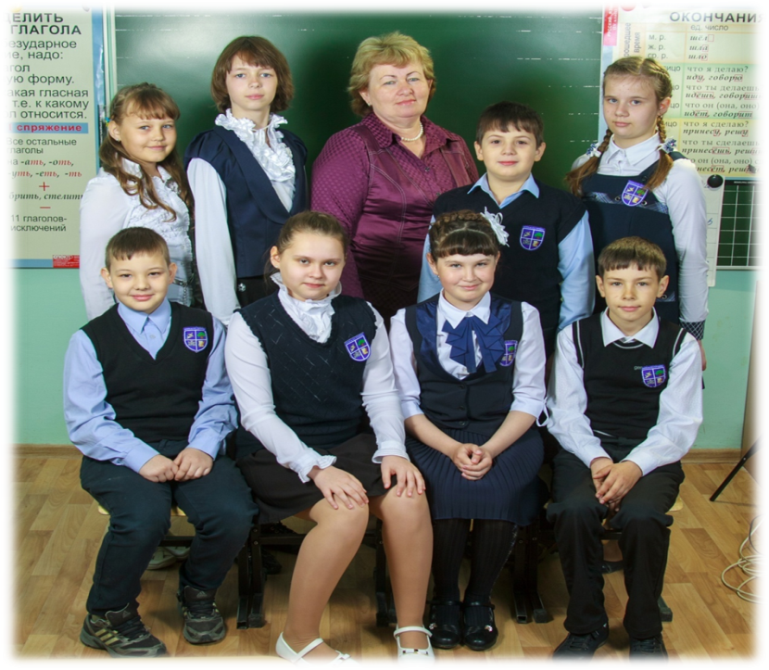
Финансирование осуществляться в рамках 5 муниципальных программ: «Развитие образования», «Совершенствование системы профилактики правонарушений и усиление борьбы с преступностью», «Развитие физической культуры и спорта», «Развитие культуры», «Молодёжь».
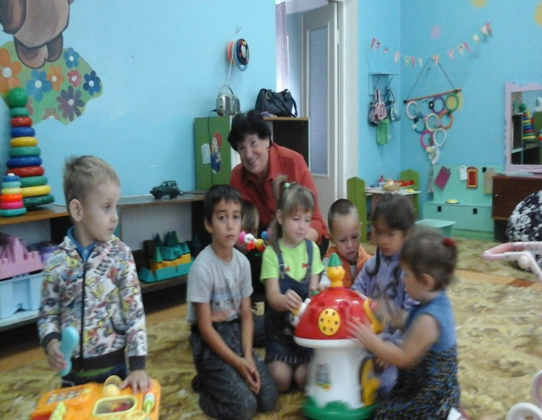
Расходы на образование в 1 квартале 2018 года составили 51051,8 тыс. рублей. За счёт средств областного и местного бюджетов содержится 12 муниципальных образовательных учреждений и 2 учреждения дополнительного образования

Расходы на культуру в 1 квартале 2018 года

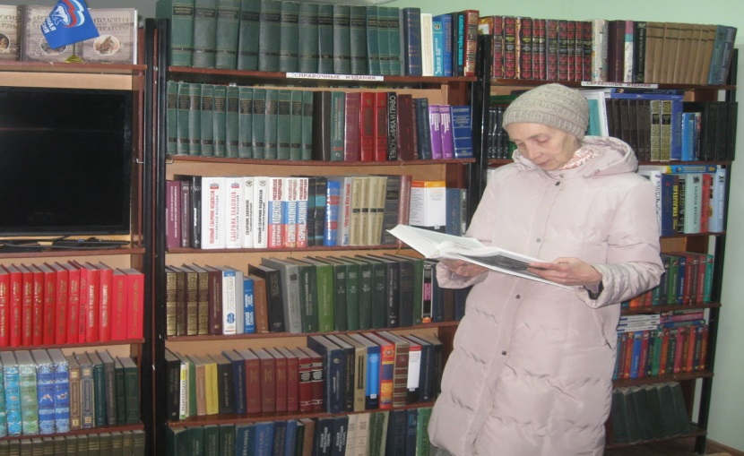
Финансирование осуществляется в рамках Муниципальной программы «Культура»

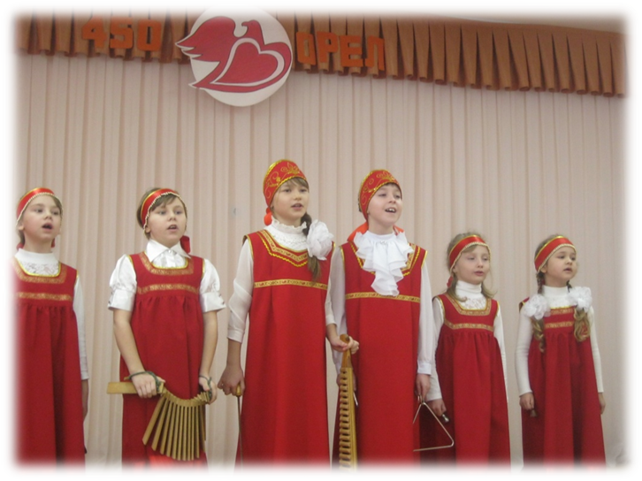
Расходы на культуру
в 1 квартале 2018 года составили 4172,8 тыс. рублей.

Расходы на физическую культуру и спорт в 1 квартале 2018 года

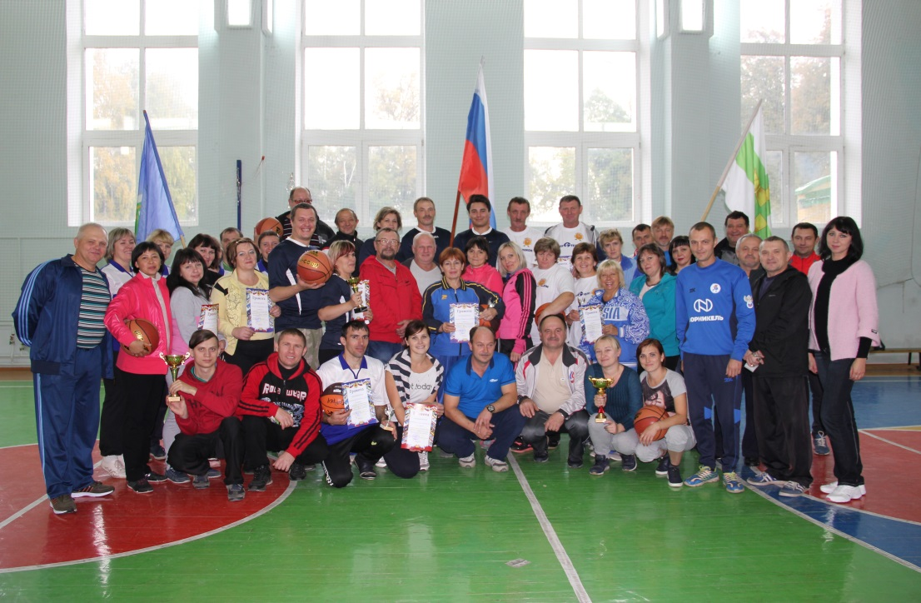
Расходы запланированы в рамках Муниципальной программы «Развитие физической культуры и спорта» и «Молодёжь»
Общий объём расходов в 1 квартале 2018 года составил 36,4 тыс. рублей

В сфере физической культуры и спорта средства расходуются на проведение физкультурных и спортивных мероприятий на территории Мценского района

Контактная информация

Информационный ресурс
«Бюджет для граждан»
подготовлен
Финансовым отделом Мценского района

Местонахождение Финансовый отдел администрации Мценского района:
303030 г. Мценск, площадь Ленина, д. 1
Контактный телефон: (48646) 2-47-17
Факс: (48646) 2-04-12

Адрес электронной почты: fin@adm-mr.ru
График работы:
понедельник – пятница с 8-00 до 17-00,
перерыв с 12-00 до 13-00

Начальник финансового отдела администрации Мценского района
Иноземцева Любовь Анатольевна

